Reunión 4-febrero

Se analiza la sección de caja de recursos, no se quiere duplicar, máxime que los recursos que quieren compartir son de índole de guía en PDF

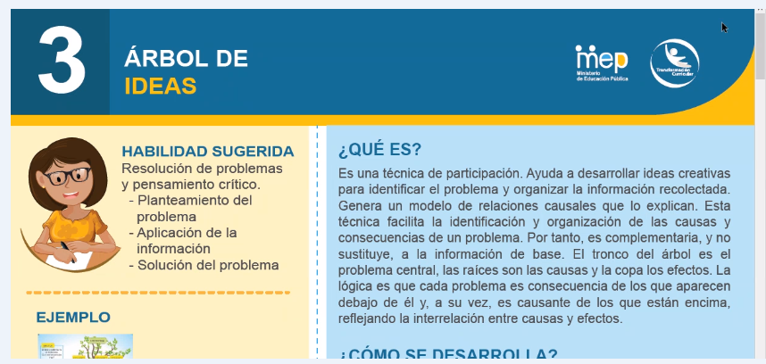

Se propone más bien que en Educatico sobresalga, que esta pantalla cambie:

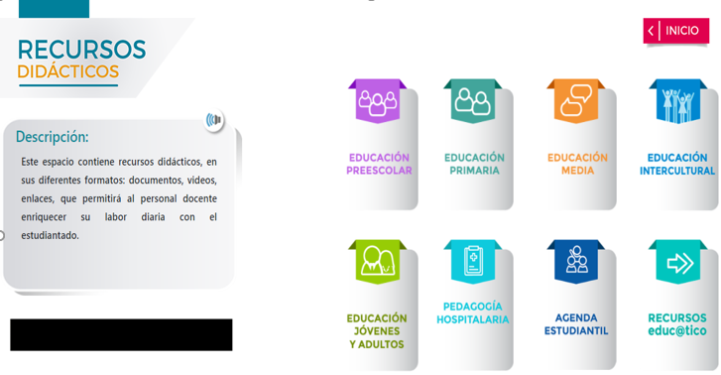

Que la distribución de los botones sea hacia abajo y a un lado el enlace a Educatico para los recursos del portal, y con la imagen del hombre de la caja.

Además se debe eliminar todos los recursos subidos y solo colocar los de la caja de herramientas

Se debe agregar otro botón con el nombre de Técnica didácticas para uso general:

(19) pdf

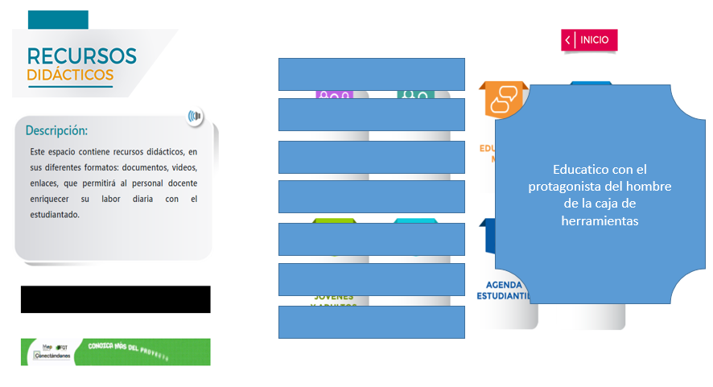

Además, se va a trabajar en el filtrado de Educatico, para eso Don Henry coordinará con Laura.

Esto cambia la lógica del módulo del administrador de recursos, se deberá repensar la forma.